Diagramme erstellen
mit dem Ti-Inspire
Aufgabe: Erstelle ein Baum und ein Tortendiagramm, das die Wahlergebnisse der einzelnen Parteien in den entsprechenden Farben der Parteien anzeigt.

Ergebnisse der Bundestagswahl 2017
CDU (Schwarz): 32,8 %
SPD (Rot) 20,4 %
AFD (Blau) 13,0 %
FDP (Gelb) 10.7 %
Linke (Magenta): 9,1 %
Grüne (Grün): 9,0 %

Öffne eine Lists&Spreadsheet Seite | 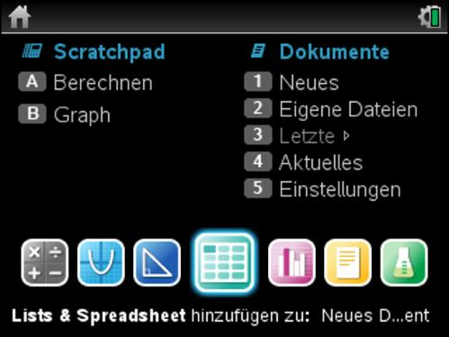
Gib die einzelnen Parteien und ihre Wahlergebnisse ein.  Damit das Wort CDU in Großbuchstaben erscheint, musst du [ctrl] und [x] klicken. Dann erscheinen Anführungszeichen. Nun kannst du mit  [ctrl] und [shift] die Großbuchstaben auswählen und die Parteinamen schreiben. | 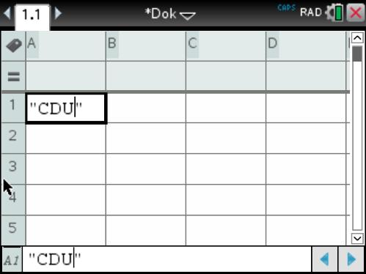  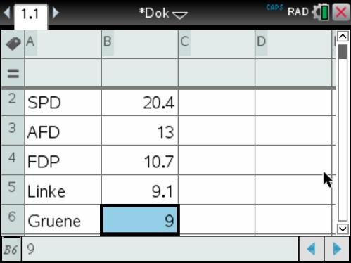
Um ein Diagramm anzuzeigen ist es wichtig, dass  man in die Zellen A und B etwas schreibt. Bleiben die Felder leer, wird kein Ergebnisdiagramm angezeigt.  Hier: „partei“ und „prozent“  Nun:  [menu],  [3: Daten]  [8: Ergebnisdiagramm]  Mit [enter] abschließen.  Nun wählt man aus, dass die Parteien auf der x-Achse erscheint und die Prozent auf der y-Achse.  Ebenso, ob das Diagramm in einem vollen oder geteilten Bildschirm erscheint. | 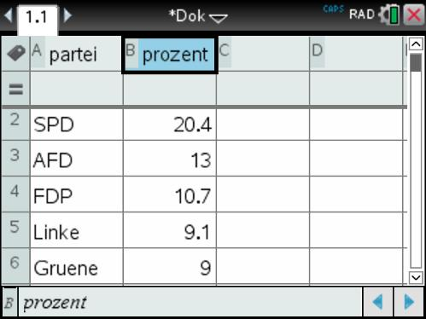  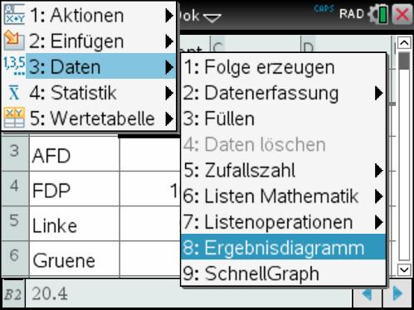  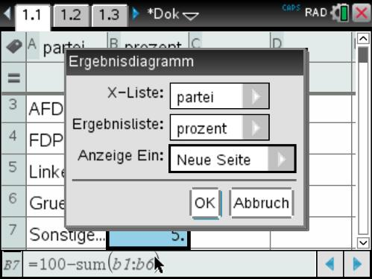
Nun erscheint das Diagramm, allerdings noch in den falschen Farben.  Gehe mit dem Pfeil auf eine Säule des Diagramms.  Mit [ctrl] und [menu] [4: Farbe] [2: Füllfarbe] kann man die Farben ändern.  Einfach Farbe aussuchen und die Säulen anklicken, die diese Farbe erhalten soll. | 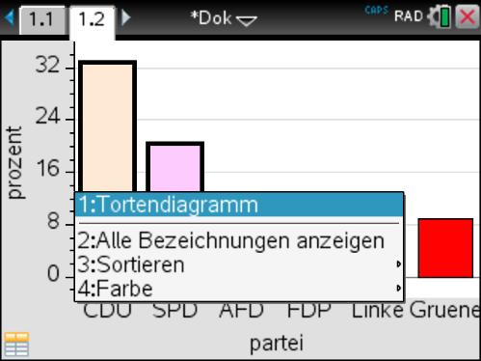  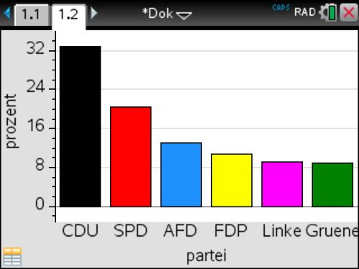
Nun kann man wieder auf [Menu] und [1: Plot-Typ] das Tortendiagramm auswählen.  Allerdings passiert hier nun der Fehler, dass die Verteilung nicht ganz stimmt, da die Summe der Prozentzahlen keine 100% ergibt.  Wir brauchen noch eine Partei: “Sonstige“ | 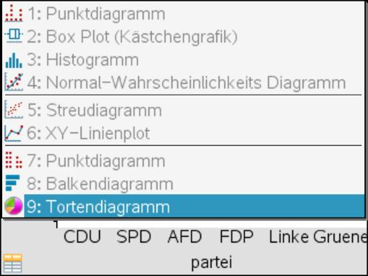  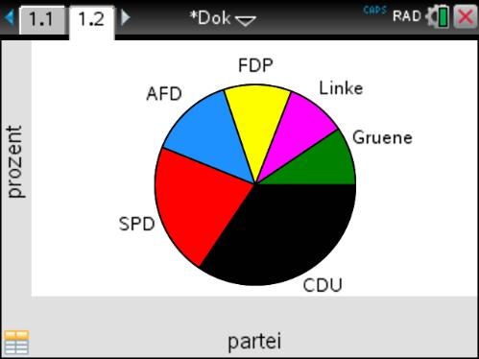
Dazu klicken wir auf den Reiter [1.1] und schreiben:  „Sonstige“  Die Sonstigen berechnen sich aus 100 minus der Summe der übrigen Parteien.  Dies kann man durch folgenden Befehl eingeben:  =100-(b1+b2+b3+b4+b5+b6)  Komfortabler:  =100-sum(b1:b6)  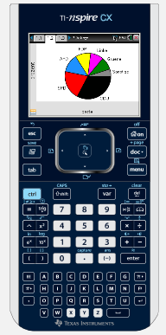  Den „ : “ erhält man  Nun erneut das Tortendiagramm auswählen und die Verteilung wird richtig dargestellt. | 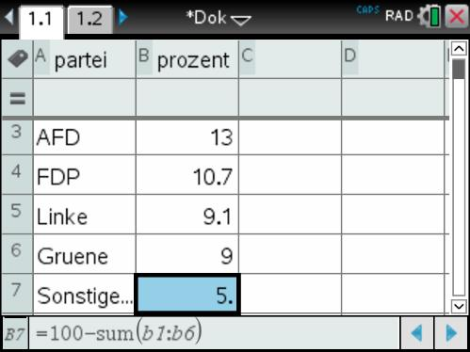  Die Felder b1 bis b6 kann man auch folgendermaßen auswählen:  In das Feld b1 klicken. dann auf [shift] und gedrückt halten. Nun mit der [Pfeiltaste runter] wählt man weitere Felder aus.  Mit [enter] bestätigen.  